Vienošanās Nr. 1
pie 2024. gada 30. maija līguma Nr. AMD-24-2369-lī

Rīgā Datums skatāms laika zīmogā

Rīgas domes Ārtelpas un mobilitātes departaments, turpmāk – Pasūtītājs, [..] no vienas puses, un
SIA SC GRUPA, reģistrācijas Nr. 48503000026, turpmāk – Būvuzņēmējs, [..], no otras puses,
pamatojoties uz 2024. gada 30. maija līguma Nr. AMD-24-2369-lī, turpmāk – Līgums, 12.1., 12.2., 13.4. un 22.2. punktu, kā arī uz Pasūtītāja Tehniskās komisijas 2024. gada 12. septembra lēmumu (sēdes protokols Nr.43), noslēdz šādu vienošanos, turpmāk – Vienošanās:

- Pagarināt Līguma 5.1.punktā paredzēto darbu izpildes termiņu par 21 (divdesmit vienu) kalendāro dienu.

- Izteikt Līguma 5.1.punktu šādā redakcijā:
“5.1. Būvuzņēmējs apņemas veikt Darbus saskaņā ar Līguma noteikumiem, Darbu daudzumu un izmaksu sarakstu un specifikācijām, kā arī normatīvo aktu prasībām ne ilgāk kā 81 (astoņdesmit vienas) kalendārās dienas laikā no darbu uzsākšanas dienas.”

- Būvuzņēmējs veic papildus darbu apjomu izmaiņas saskaņā ar Līguma 12.1.punktu, kā arī sākotnēji neparedzētus darbus saskaņā ar Līguma 12.2.punktu objektā: “Sesku ielas seguma atjaunošana no Ilūkstes ielas līdz Dārzciema ielai” saskaņā ar Vienošanās pielikumā Nr.1 “Darbu daudzumu izmaiņu akts Nr.1” sadaļas “Ieslēdzamās pozīcijas” un pielikumā Nr.2 “Papildus darbu daudzuma un izmaksu saraksts Nr.1” norādīto darbu daudzumu, vienības cenu un darbu izmaksām, turpmāk – Papildus darbi.

- Ieslēdzamo Papildus darbu līgumcena saskaņā ar Līguma 12.1.punktu, kas attiecināma uz sākotnējo darbu daudzumu un izmaksu sarakstu, ir EUR 8652.01 (astoņi tūkstoši seši simti piecdesmit divi euro un 01 cents), PVN 21% ir EUR 1816.92 (viens tūkstotis astoņi simti sešpadsmit euro un 92 centi), kopā EUR 10 468.93 (desmit tūkstoši četri simti sešdesmit astoņi euro un 93 centi) atbilstoši Vienošanās pielikumā Nr.1 darbu daudzumu izmaiņu aktam Nr.1.

- Papildus darbu līgumcena saskaņā ar Līguma 12.2.punktu, kas attiecināma uz sākotnēji neparedzētiem darbu veidiem, ir EUR 31 711.68 (trīsdesmit viens tūkstotis septiņi simti vienpadsmit euro un 68 centi), PVN 21% ir EUR 6659.45 (seši tūkstoši seši simti piecdesmit deviņi euro un 45 centi), kopā EUR 38 371.13 (trīsdesmit astoņi tūkstoši trīs simti septiņdesmit viens euro un 13 centi) atbilstoši Vienošanās pielikumā Nr.2 “Papildus darbu daudzumu un izmaksu saraksts Nr.1” norādītajam darba izmaksu un apjoma sadalījumam.

- Puses konstatē, ka Līguma summa, ņemot vērā Vienošanās 4. un 5. punktā norādīto Līguma summas palielinājumu, ir EUR 321 767.01 (trīs simti divdesmit viens tūkstotis septiņi simti sešdesmit septiņi euro un 01 cents), PVN 21% ir EUR 67 571.07 (sešdesmit septiņi tūkstoši pieci simti septiņdesmit viens euro un 07 centi). Līguma kopējā summa ir EUR 389 338.08 (trīs simti astoņdesmit deviņi tūkstoši trīs simti trīsdesmit astoņi euro un 08 centi).

- Jautājumus, kas saistīti ar Papildus darbu izpildi, pieņemšanu, apmaksas kārtību u.tml., un nav īpaši atrunāti Vienošanās, regulē Līgums.

- Vienošanās nemaina citus Līguma noteikumus.

- Vienošanās stājas spēkā tās abpusējas parakstīšanas dienā un ir Līguma neatņemama sastāvdaļa. Vienošanās parakstīšanas diena ir pēdējā droša elektroniskā paraksta un laika zīmoga datums.

- Vienošanās sagatavota uz 2 (divām) lapām.

- Pielikumā:
- Nr.1 “Darbu daudzumu izmaiņu akts Nr.1” uz 1 (vienas) lapas,
- Nr.2 “Papildus darbu daudzumu un izmaksu saraksts Nr.1” uz 1 (vienas) lapas,
- Nr.3 Pasūtītāja Tehniskās komisijas 2024. gada 12. septembra lēmuma (sēdes protokols Nr.43) izraksts uz 2 (divām) lapām.

- Pušu paraksti

PASŪTĪTĀJS:  [..] | UZŅĒMĒJS:  SIA SC GRUPA  [..]

Pielikums Nr.1
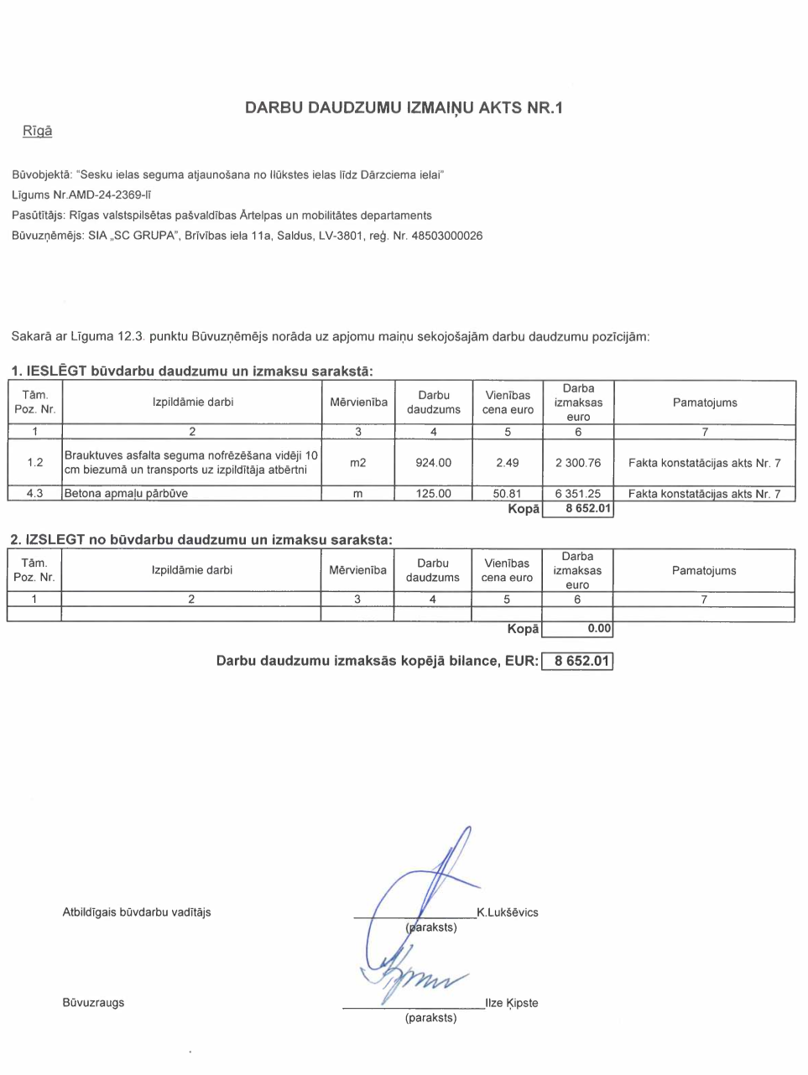

.

Pielikums Nr.2

Papildus darbu daudzuma un izmaksu sarakts Nr.1
Objekts: Sesku ielas seguma atjaunošana no Ilūkstes ielas līdz Dārzciema ielai
Nr.p.k. | Darba nosaukums | Mērvienība | Daudzums | Vienības cena (euro) | Darba izmaksas (euro)
1 | 2 | 3 | 4 | 5 | 6
P2.3 | Karstā asfalta AC11 surf (S-III) būvniecība 5 cm biezumā | m2 | 924.00 | 21.00 | 19404.00
P2.4 | Nesaistītu minerālmateriālu 0/32 N-IV būvniecība 12 cm biezumā | m2 | 924.00 | 13.32 | 12307.68
darbi kopā euro: |  |  |  |  | 31711.68
Pievienotās vērtības nodoklis 21% euro: |  |  |  |  | 6659.45
Kopējās darbu izmaksas euro: |  |  |  |  | 38371.13

